ОСНОВНА ИНФОРМАЦИЯ ЗА ПРОСТРАНСТВАТА И ПРОГРАМИТЕ НА МЛАДЕЖКИ ЦЕНТЪР ГАБРОВО

BGLD-2.001-0009 „Възможност за изява на младите хора – създаване на младежки център в Габрово”
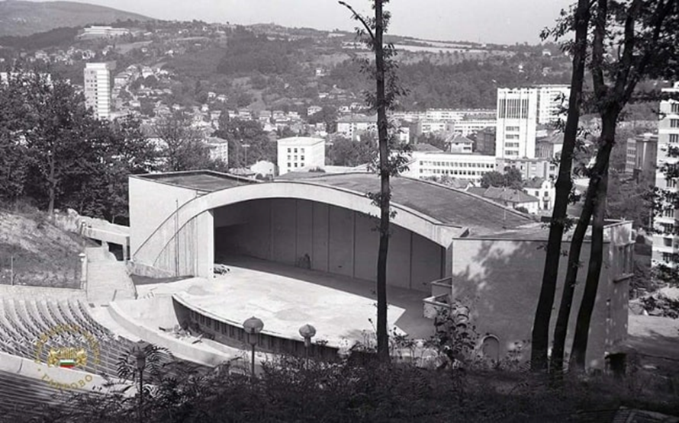
Основната идея е за създаване на младежка отворена зона, в която ще се предоставят възможности за разнообразни форми на младежка ангажираност, подкрепа и изява чрез възстановяване на Летния театър, включващо реконструкция на целия комплекс, преустройство на част от помещенията на основната сграда и изграждане на нова сграда за зона за настаняване /35 места/, реконструкция на амфитеатъра и съоръженията към него, благоустрояване и озеленяване на прилежащото дворно/парково пространство и др.
Целта на Младежкия център е да предложи инициативи и програми, които да отговорят на нуждите на младите хора и да осигурят развитие на техния потенциал, възможности и перспективи за обмен на идеи и практики. С конкретния проект Младежки център Габрово си поставя за цел да създаде и утвърди 4 основни направления, които изцяло покриват стратегическите цели за развитие на младите хора.
Младежки център Габрово – хъб
Създаване на младежка отворена зона в пространството на Младежкия център Габрово (в пространствата и сградния фонд на бившия Летен театър), в която ще се предоставят възможности за разнообразни форми на младежка ангажираност, подкрепа и изява.
Индикативен списък на младежки пространства:
- Споделено работно пространство за сътрудничество и съвместна работа на младежите, общността, екипите и др.
- Зона с кафене и библиотека
- Място за производство и прожекция на филми
- Конферентна зала, оборудвана с мултимедия и всички необходими атрибути за провеждане на големи публични събития с капацитет 100 човека
- Зона за достъп до компютри и принтери/плотери, съчетана с изложбено пространство за различни прояви; мултифункционални зали и пространства за ангажиране на младите хора чрез обучения, дебати, занимателни игри, култура и творчески активности. Предвижда се пространствата да бъдат оборудвани с подходяща техника.

Направление Младежко лидерство
Разработване на различни пакети от програми и инициативи насочени в подкрепа на младите хора за участие в обществените процеси, отстояване на техните права и участие в демократизация на обществото ни. Друг акцент в това направление ще бъде разработването на програми и популяризиране на услуги за младите хора с цел развитие на активно доброволчество, програми за здравословен начин на живот и превенция от употреба на вредни вещества, програми и услуги за професионална ориентация и реализация, програми за развитие на ключови компетенции и умения за дигитализация и медийна грамотност, програми за включване на уязвими групи и превенция от социална изолация и др.
Индикативни програми и инициативи:
- неформален инкубатор на проекти и управление на проекти
- възможности за съвместна работа на създадени екипи
- център за кариерно ориентиране /стартиране и възможности за заетост/
- семинари за развиване на меки и твърди умения
- Младежко лидерство. Съвместна дейност;
- Доброволчество - видове доброволци и различни доброволчески практики; правата и отговорностите на доброволците; Възможности за доброволчество и практика;
- Въвеждане на система за управление на доброволци. Оценка, документиране и утвърждаване на доброволческия опит в доброволческата служба - за младежки работници и други професионалисти, работещи с доброволци;
- Ефективна комуникация; Ефективно представяне и публично изказване;
- Заетост чрез развитие на умения за заетост; Създаване на екипи; Възможност за работа в екип. Младежко лидерство и развитие на лидерството;
- Логистика на младежки инициативи и еднодневни събития;
- Подготовка и изпълнение на младежки проекти;
- Моите права в Европа? - модули за обучение, обхващащи различни аспекти на европейското гражданство;
- Личностно развитие. Насочване; Вземане на решение.
- Умения за разрешаване на конфликти. Управление на конфликти в училищни и обществени настройки;
- Граждански права. Форми на гражданска ангажираност. Роля на НПО, местни власти и др .
Направление Култура, Екология и Творчески активности
Ангажирането на младите хора с култура, екология и креативните активности е от ключово значение за развитие на техните граждански умения, творчески навици и таланти.
В процеса на трансформация на Летния театър в Младежки център се предвижда да бъдат обособени пространства за:

- Звукозаписно студио
- Танцово и репетиционно студио с озвучителна и осветителна техника, подходяща за открити и закрити пространства
Наличието на подходящо физическо пространство ще даде възможност за създаване на разнообразни инициативи и формати, които ще намерят възможност за случване в пространствата на Младежки център Габрово. Индикативен списък на част от планираните инициативи включва:
- Младежки фестивали (локални, национални, международни) с различни активности под работното заглавие „В Центъра“ (скейт, стрийтбол, графити, велосъсезание, музика, филми, танци и др.)
- Арт и творчески ателиета
Направление Спорт и Физическа Активност
Спортът и спортно-двигателните дейности стават все по-значима част от съвременната младежка култура и стил на живот. Формирането на умения и навици за здравословен начин на живот чрез спортни активности е сред основните приоритети, които си поставяме за цел да следваме. Габрово е град с богати спортни традиции и този потенциал ще бъде използван за активиране на младите хора за включване в различни спортни прояви и активности. Планира се активно да се работи с младите хора с подкрепа на спортните клубове и училищата. Наред с предлагането на различни програми и инициативи за спорт, при създаване на Младежки център Габрово в пространствата и помещенията на бившия летен театър ще се създадат допълнителни условия за практикуване на спортни активности (стена за катерене, уреди за спорт и др.).
Направление Здраве и Благополучие
Това направление е ключово за предоставяне на достъп за младите хора до услуги и програми, които формират умения и навици за здравословен начин на живот и предпазват от вредни навици. В партньорство с различни организации на местно, регионално и международно ниво се предвижда да се работи за информираност на младите хора и ангажирането им в инициативи, които защитават младите хора от вредни влияния и злоупотреба с наркотични вещества и алкохол. Допълнителен ангажимент в това направление ще бъде и активната работа с младите хора за безопасно движение по пътищата, превенция от злоупотреба със съвременни технологии и подкрепа за емоционалното здраве на младежите.
Индикативни програми и инициативи:
- Програми за превенция от употреба на наркотични вещества и алкохол
- Програми и инициативи за безопасност на движението
- Програми за подкрепа на млади родители
- Програми/инициативи/кампании/фестивали/ за здравословно хранене и здравословен начин на живот – разработени с активното участие на младите хора

- Използване на иновативен подход за въздействие сред младежите в стремежа от превенция при рискови групи – отпаднали ученици и т.н. чрез създаване на условия в Младежки център Габрово за био градинарство/земеделие с подкрепата на партньора от Норвегия, включително и обмен на международен опит между двете държави и др.

